**Ластовский Грыгор Максымов (Łastowski Hregory)**

12 октября 1790 г – крещение (НИАБ 136-13-894, лист 11, №68/1790-р (ориг)).

**НИАБ 136-13-894:** Лист 11. **Метрическая запись №68/1790-р (ориг).**

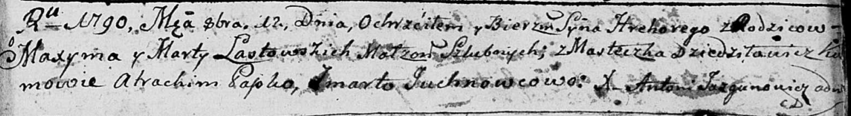

Дедиловичская Покровская церковь. 12 октября 1790 года. Метрическая запись о крещении.

Łastowski Hrehory – сын родителей с местечка Дедиловичи.

Łastowski Maxym – отец.

Łastowska Marta – мать.

Papko Atrachim - кум.

Juchnowcowa Marta - кума.

Jazgunowicz Antoni – ксёндз.